Формирование лексических навыков и умений у учащихся среднего звена

Одной из наиболее важных проблем в обучении иностранному языку является формирование лексических навыков школьников. Эта проблема до сих пор является актуальной и требует исследования. Умение употреблять слова, устойчивые выражения и идиомы в той или иной ситуации помогает реализовывать коммуникативные намерения. Кроме того, по мнению российского лингвиста, доктора педагогических наук Е. И. Пассова, знание иностранных слов еще не означает их правильное использование. Учёный полагает, что «есть нечто большее, чем знание слов; это владение ими» [1]. Вот почему так необходимо не только заучивать иностранные слова, но и уметь правильно употребить их в той или иной ситуации.
Поскольку лексические навыки являются неотъемлемой частью каждого из видов речевой деятельности, их совершенствование и развитие является одной из основных задач обучения иностранному языку. Так как с помощью лексических единиц языка осуществляется речевая деятельность, то именно они составляют один из компонентов содержания обучения ИЯ, а использование современных средств и методов обучения способствуют лучшему усвоению лексического материала.
В то же время, недостаточный словарный запас, неумение использовать слова, подходящие по смыслу в различных ситуациях общения, вызывает чувство неуверенности у учащихся и нежелание говорить на иностранном языке. Вследствие этого интерес к предмету и мотивация пропадают. Таким образом, одной из основных задач на уроке иностранного языка является расширение словарного запаса учащихся.
Данной проблемой в разное время занимались такие методисты, как И. В. Бим, Е. И. Пассов, Т. В. Клементьева, Н. А. Протченко, Н. И. Гез. Так, Е. И. Пассов выделил следующие причины, по которым учащиеся не усваивают лексические единицы. Во-первых, учащиеся не испытывают потребности в новых словах, они навязываются извне, учителем, который зачастую сразу после объявления темы урока указывает на слова, записанные на доске. Задача учащихся – пассивно переписать слова и затем повторить их за учителем. Во-вторых, слова усваиваются изолированно, вне ситуации. Лучше всего слова усваиваются во фразе, подтверждено многими методистами. [2]
Чтобы повысить мотивацию и интерес учащихся при знакомстве с новой лексикой можно использовать лексические игры, ролевые игры, театрализованные постановки, поскольку разные формы организации процесса изучения иностранного языка позволяют создать ситуации общения, максимально приближенные к действительности. Необходимо вызывать у школьников потребность использовать иностранный язык в коммуникативных целях. Для этой цели подходят уроки –экскурсии, интегрированные уроки, видеоуроки, уроки – интервью, уроки – спектакли, которые являются достаточно плодотворными формами проведения уроков, вызывают у школьников стремление к иноязычному общению.
Известен факт, что человеку свойственно забывать около 50 % полученной информации после её первого предъявления, забывание сильнее в первые дни после знакомства с новой информацией, а затем кривая забывания падает.
Учитывая данный факт необходимо организовывать знакомство с новой лексикой так, чтобы учащийся имел возможность многократно прослушать и воспроизвести новое слово в своей речи. Опыт показывает, что если слабоуспевающий ученик не проговорит новую лексическую единицу несколько раз в течение одного урока и не прослушает её воспроизведение от аудиозаписи, учителя, или одноклассников, то вероятнее всего он не сможет её запомнить, и данная лексическая единица «сотрется» из его памяти сразу же по окончании урока. Поэтому учителю следует предельно внимательно подходить к выбору упражнений, для знакомства и первичной отработки лексики.
В связи с тем, что используемые в школе УМК, в частности УМК «Spotlight»/ «Английский в фокусе» (авторы: Ю. Е. Ваулина, Д. Дули, О. Е. Подоляко, В. Эванс) содержит не так много упражнений, направленных на формирование и совершенствование лексических навыков, необходимо привлечение дополнительных средств и источников для презентации и первичного закрепления лексики по темам. К счастью, в настоящее время существует большое количество источников, которые предлагают материалы для работы на уроке, например, интернет – ресурсы.
На основе изученных теоретических работ, анализа используемого в школе УМК, были разработаны дополнительные упражнения, рассмотрены ресурсы, направленные на формирование и совершенствование лексического навыка.
Данные упражнения предполагают изучение основных аспектов темы «My home, my castle» на базе УМК «Spotlight»/ «Английский в фокусе» 5. Они направлены на первичную отработку и закрепление лексического материала, позволяют догадываться о значении слова по контексту и мотивируют на дальнейшее изучение английского языка.
Знакомство с лексикой может происходить на уроке, если в кабинете есть компьютер, подключенный к Интернету и мультимедийная доска. С целью закрепления лексических единиц по теме «Move in!» можно использовать следующие упражнения (подробнее все упражнения см. в приложении):
Краткое описание упражнений:
- Word Search – поиск слов
- Match words with their meanings – соединить слова с их значениями
- Complete the crossword puzzle – заполнить кроссворд
- Match words to the pictures – соединить слова с картинками
- Who wants to be a millionaire? – Кто хочет стать миллионером?
Данные упражнения, в частности игра «Who wants to be a millionaire?” позволяют говорить об эффективности использования ИКТ в процессе формирования лексических навыков школьников, в том числе, таких сервисов, как Веб 2.0. Данные приложения позволяют создавать задания, направленные на формирование продуктивных и рецептивных лексических навыков, а также помогают разнообразить учебный процесс и служат дополнительной мотивацией при изучении иностранного языка.
- Word search. С помощью таких сайтов, как www.abcya.com и www.toolsforeducators.com можно создавать упражнения наподобие Word Search Puzzle
- www.turtlediary.com позволяет создавать задания типа Match Words, Crossword Puzzles, Word Scramble, Word Search
- Learningapps.org – данный ресурс является приложением Web 2.0 и служит для поддержки обучения и преподавания, он позволяет создавать задания с аудио и видео контентом, всевозможные виды кроссвордов, тесты и викторины, к тому же содержит готовые материалы к урокам курса средней школы.
Таким образом, исходя из всего вышесказанного, можно прийти к выводу о том, что обучение лексике является одной из наиболее важных проблем при обучении иностранному языку, поскольку недостаточный запас иноязычной лексики школьников приводит к упадку мотивации учащихся, нежелании изучать иностранный язык, невозможности и нежелании вступать в беседу.
Разработанные задания на закрепления лексики из модуля 3 «My home, my castle» УМК «Spotlight» / «Английский в фокусе» были созданы с учетом возможностей учащихся и способствовали развитию лексических навыков. Помимо этого, проанализировав некоторые интернет-сервисы можно прийти к выводу о том, что интернет позволяет сделать процесс обучения лексике эффективным и увлекательным, а также способствуют дополнительной мотивации учащихся на уроке. Такие задания, как Word Search, Crossword Puzzle и т.п. помогают не только активизировать лексику, но и применить логическое мышление.
Данные примеры заданий к модулю «My home, my castle», позволяют продемонстрировать возможности различных интернет – сайтов, предлагающие педагогам множество идей для создания собственных заданий и упражнений для закрепления лексики, проведения уроков. Из этого следует прийти к выводу о том, что недостаток упражнений в учебнике каждый учитель может восполнить с помощью интернет - ресурсов, создавая свои задания, в соответствии с уровнем обучающихся, что несомненно является неоценимой помощью в подготовке и проведении занятий.
Список литературы:
- Е. И. Пассов, Н. Е. Кузовлева «Урок иностранного языка». М.: «Прогресс», 2010. - 337 с.
- Н. А. Горлова «Личностно-деятельностный метод обучения иностранным языкам дошкольников, младших школьников и подростков». М.:МГПУ, 2010. - 248с.

Приложение
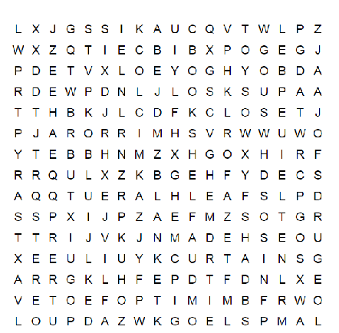
Упражнение №1. 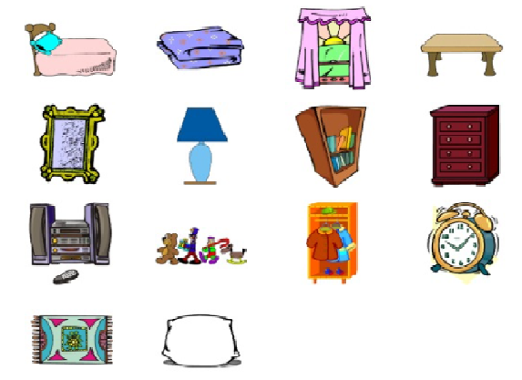
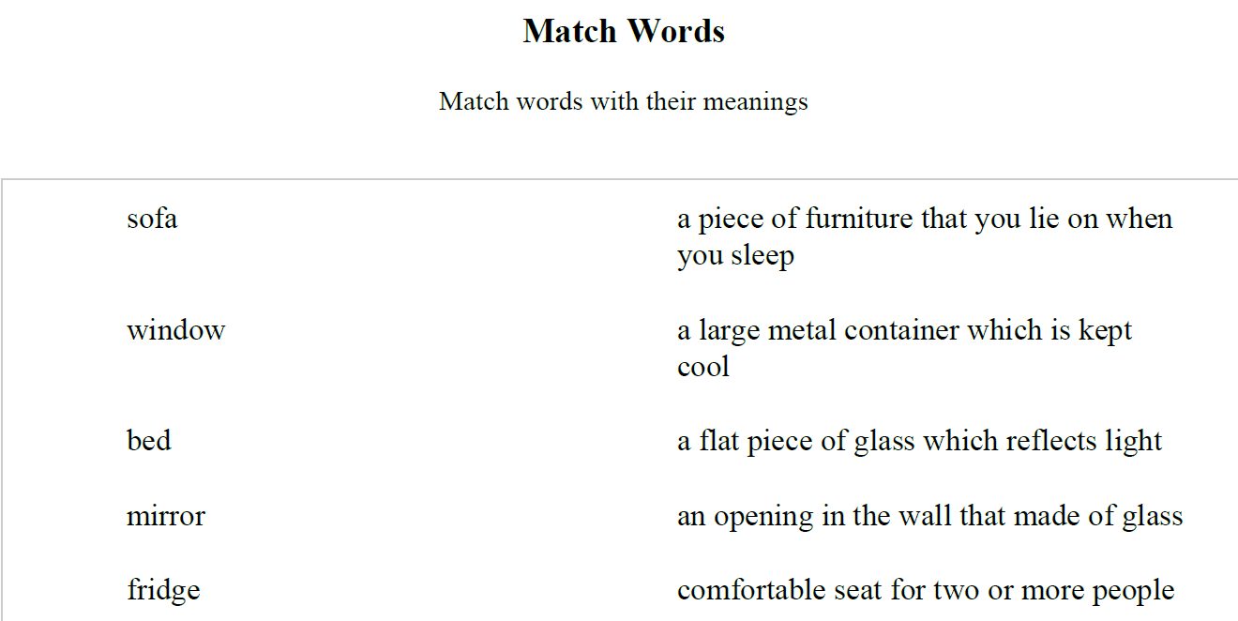
Упражнение № 2

Упражнение № 3.
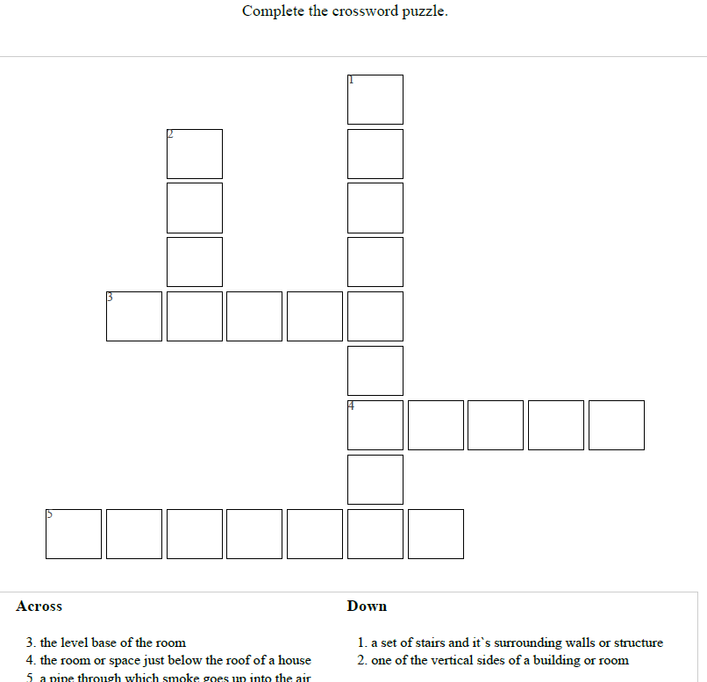

Упражнение 4
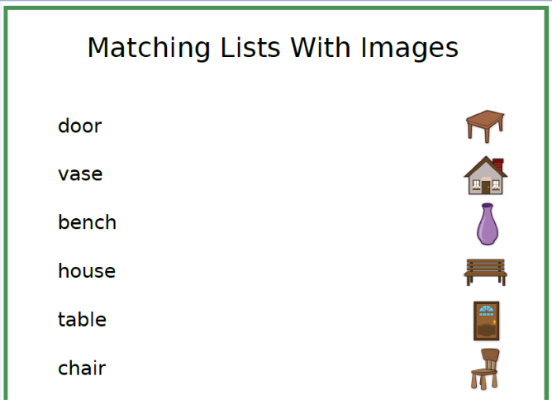
Упражнение 5
